深 圳 大 学 实 验 报 告

课程名称 多媒体系统导论
项目名称 基于AIGC工具和Audition的声音处理
学 院 计算机与软件学院
专 业 计算机科学与技术
指导教师 郭韬
报告人： 林浩晟 学号：2022280310 班级： 01
实验时间 2025年3月25日至2025年4月8日
实验报告提交时间： 2025年4月8日

教务处制

一、实验背景
随着人工智能技术的发展，传统音频处理与AIGC（人工智能生成内容）工具的结合已成为设计与多媒体制作的新趋势。本实验旨在让学生掌握Audition的基本操作，同时学习如何利用现代AIGC工具提高创作效率和创新能力。

二、实验目标
- 掌握Audition的基本操作与功能
- 了解并应用AIGC进行音频生成与编辑工具
- 学习如何将AI生成的内容与Audition进行合成
- 通过实际项目，体验现代音频编辑工作流程

三、实验内容
选择以下一个项目完成：
- 制作一首2分钟内的歌曲音频文件：
  - 使用AIGC工具生成背景音乐或歌词。
  - 在Audition中对AI生成音频进行调整和美化
  - 添加个人的演唱版本，与AI生成的内容进行合成，使合成效果自然流畅
- 制作一个2分钟内的演讲解说音频文件：
  - 使用AI工具生成特定主题元素和内容
  - 在Audition中将多个AI生成元素与个人演讲解说音频进行合成
  - 调整节奏和音量，使合成效果自然流畅

四、实验要求
- 记录AI生成过程中使用的平台、提示词与参数
- 将音频文件存储为*.mp3,*.wav等形式，注意压缩，语音文件和实验报告一起提交
- 思考题
  - 实验过程中，AIGC工具与Audition结合中遇到的2-3个问题及解决方法
  - 对AI音频生成技术与传统音频编辑的比较分析
- 撰写实验报告，包含：
  - 实验过程描述与截图
  - 描述AIGC工具生成的原始素材，Audition处理中的主要步骤，并截取实验过程图像，以jpg的文件格式一起插入实验报告中。
  - 思考题答案
  - 个人体会与思考

推荐的AIGC生成音频工具
- Adobe firefly：https://firefly.adobe.com/
- 智声云配：https://www.dubbingx.com/
- 讯飞智作：https://peiyin.xunfei.cn/
- LOVO：https://lovo.ai/
- 豆包APP

评分标准
- 基础操作掌握程度（25%）
- AIGC工具应用的熟练度（25%）
- 综合项目的创意与完成质量（30%）
- 实验报告的完整性与思考深度（20%）

注意事项
- 使用AIGC工具时，请注意输出内容的适当性
- 标明使用的AI工具及提示词，确保创作过程透明
- 理解AI生成并非完全取代传统技能，而是作为辅助工具
- 在最终作品中应体现个人创意与技术融合，而非仅依赖AI生成
- 独立完成实验内容和报告，禁止抄袭行为，一旦发现抄袭，抄袭以及被抄袭的报告均会被判为零分
- 命名规则：学号+姓名+题目+后缀（参考实验一命名规则）
- 截止时间：2025.04.08 23:59PM 逾期会造成相应扣分或成绩无效

五、实验步骤与过程
请在此处描述音频编辑的设计思想，实现过程和步骤，具体包括：
- 实验过程描述与截图
- 描述AIGC工具生成的原始素材，Audition处理中的主要步骤，并截取实验过程图像，以jpg的文件格式一起插入实验报告中。
- 思考题答案

1. 首先使用kimi.ai生成演讲稿，提示词如下图所示：
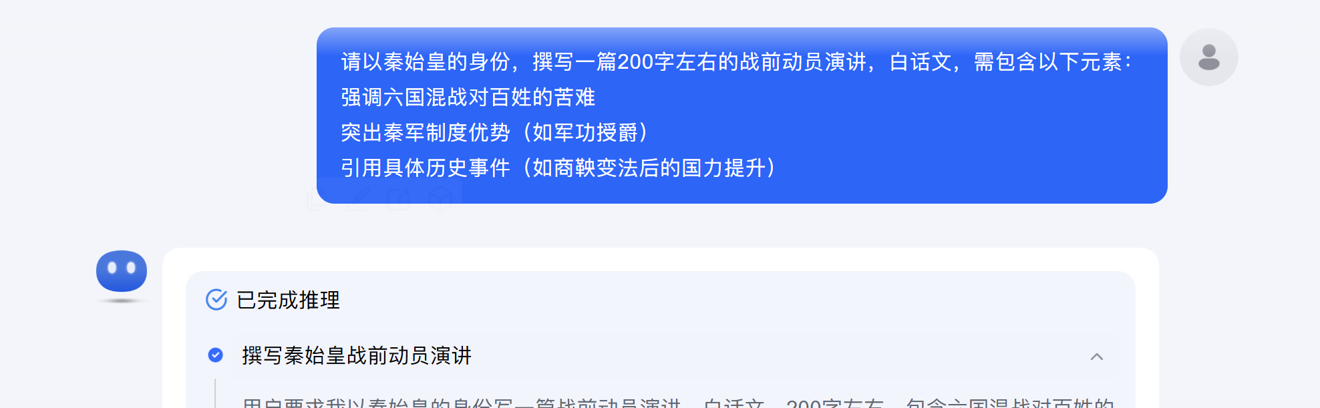
生成的演讲稿如下图所示：
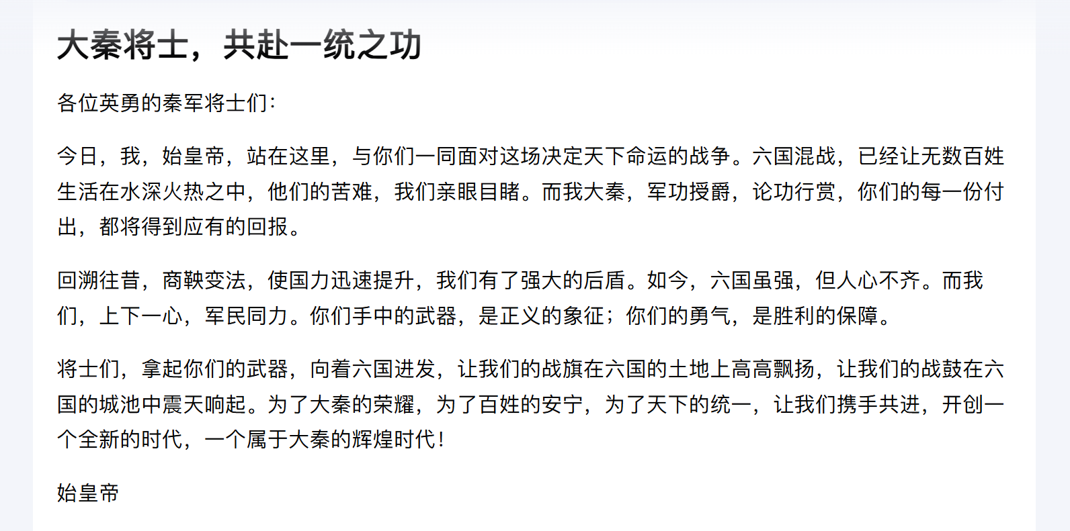
2. 使用AI工具（智声云配：https://www.dubbingx.com/）生成音频元素，参数配置如下，生成音频“大秦万岁”（这里使用了免费的角色，如果想要最合适的角色与情绪需要会员），以配合演讲后的气氛，融合演讲音频；
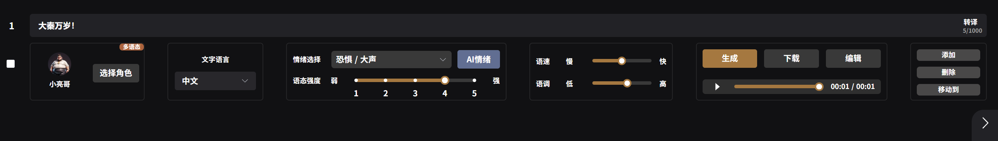
3. 随后使用AI工具(mubert)生成演讲配乐与音效，提示词如下：
下图生成的为演讲过程中的配乐（古筝、古典等中国古代乐器，并且由于mubert如果生成的时间过长会在音频中添加”mubert”水印，因此这里设置的是8s，复制循环即可）：
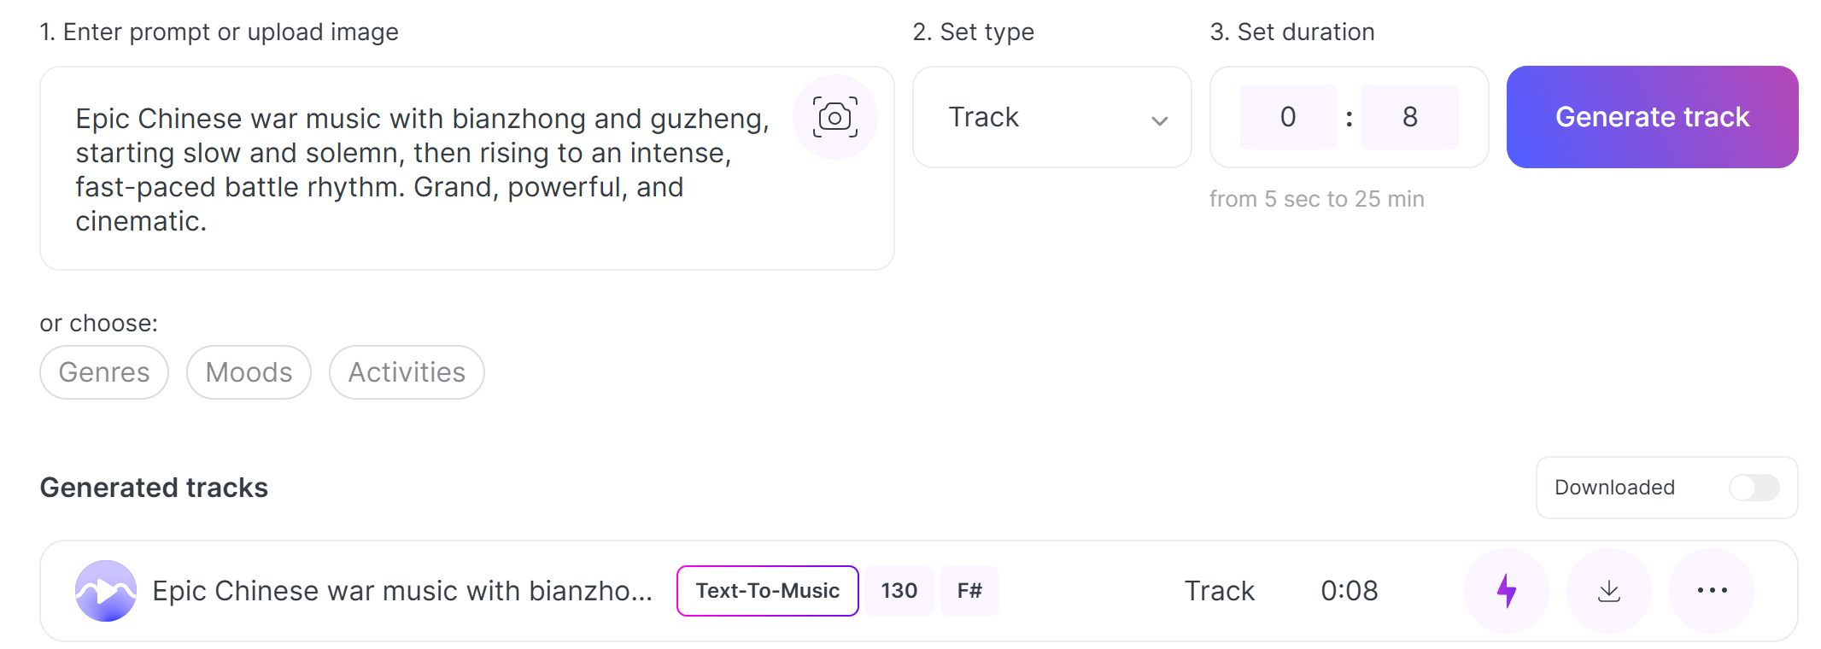
下图生成的是演讲前的动员鼓声，用于烘托气氛；
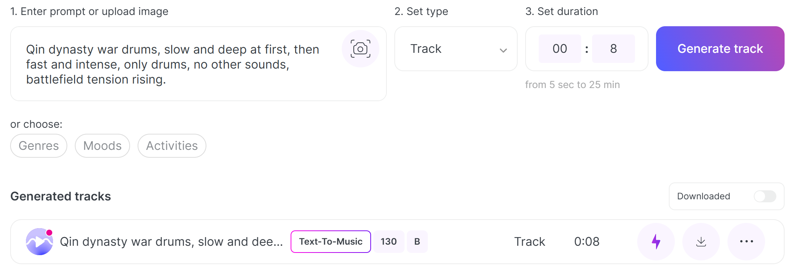
4. 首先将演讲音频导入Au中，对演讲音频进行处理；
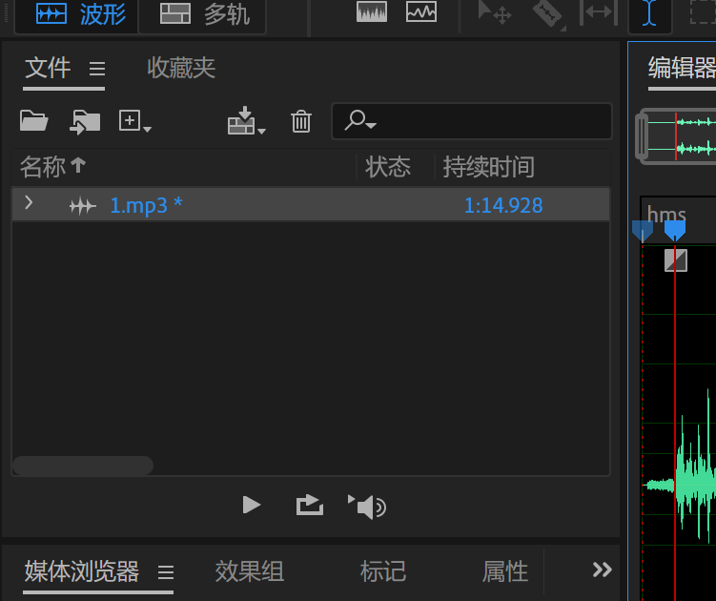
5．由于音频中有杂音，因此对演讲音频进行局部的降噪处理，如下图所示：
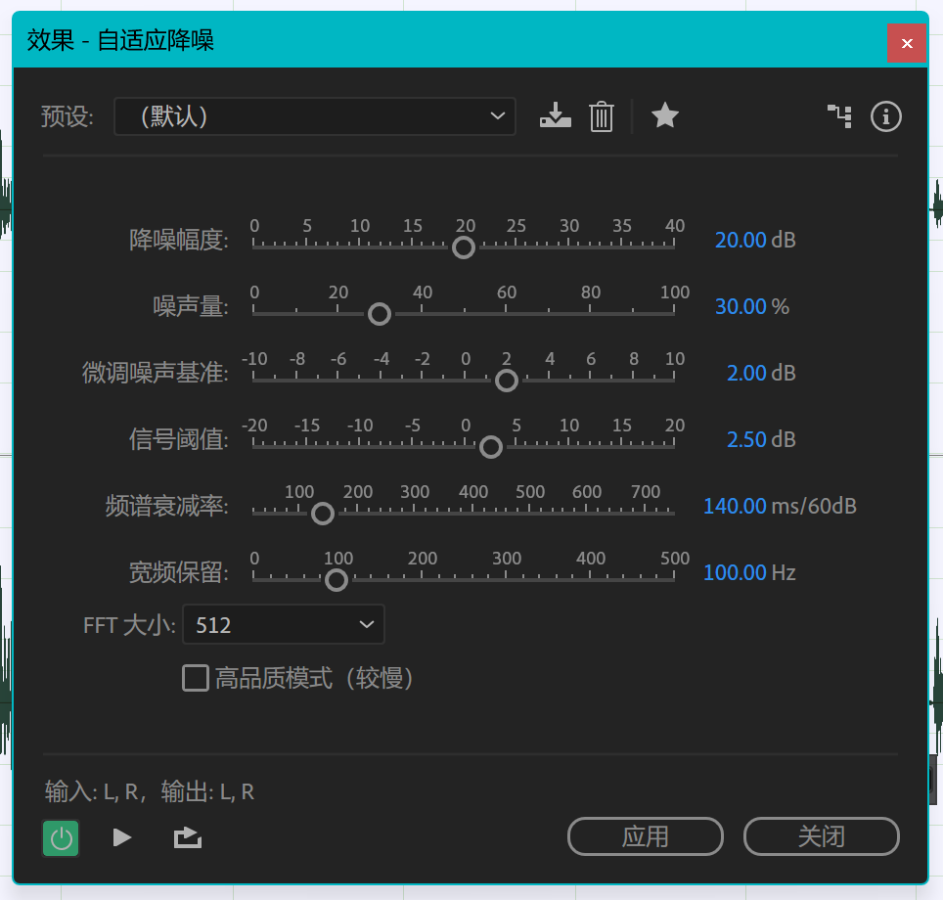
6. 对音频进行平衡音量波动处理，防止声音忽大忽小与爆音，点击顶部菜单栏中的“效果”>“振幅与压限”>“单频段压缩器”，参数如下，点击应用；
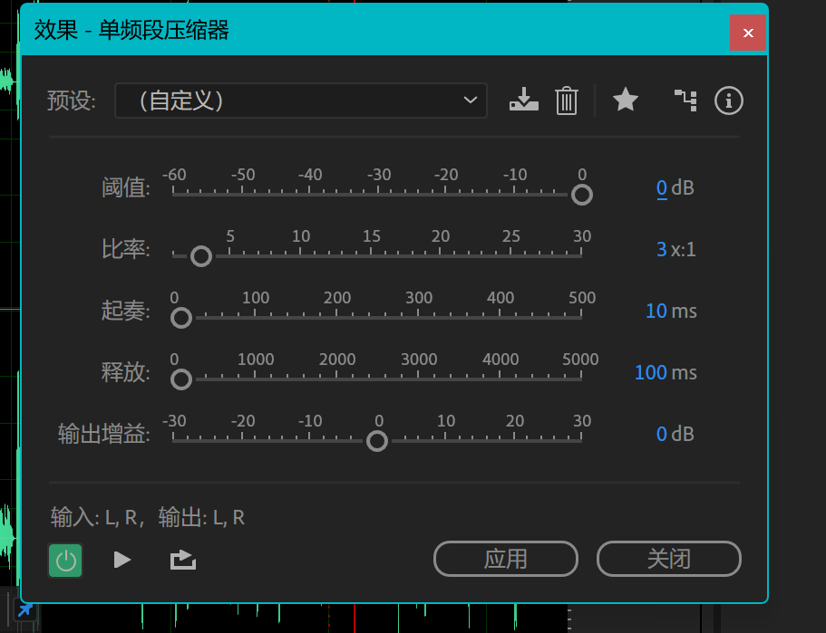
7. 随后对“大秦万岁”呐喊音频处理，导入音频，点击“混响->混响”，参数设置如下，让音频听起来是在室外；同时在菜单栏中选择“效果”>“滤波与均衡”>“图形均衡器”，提升低频（125Hz左右）与高频（>16kHz），让人生更加清晰与浑厚；
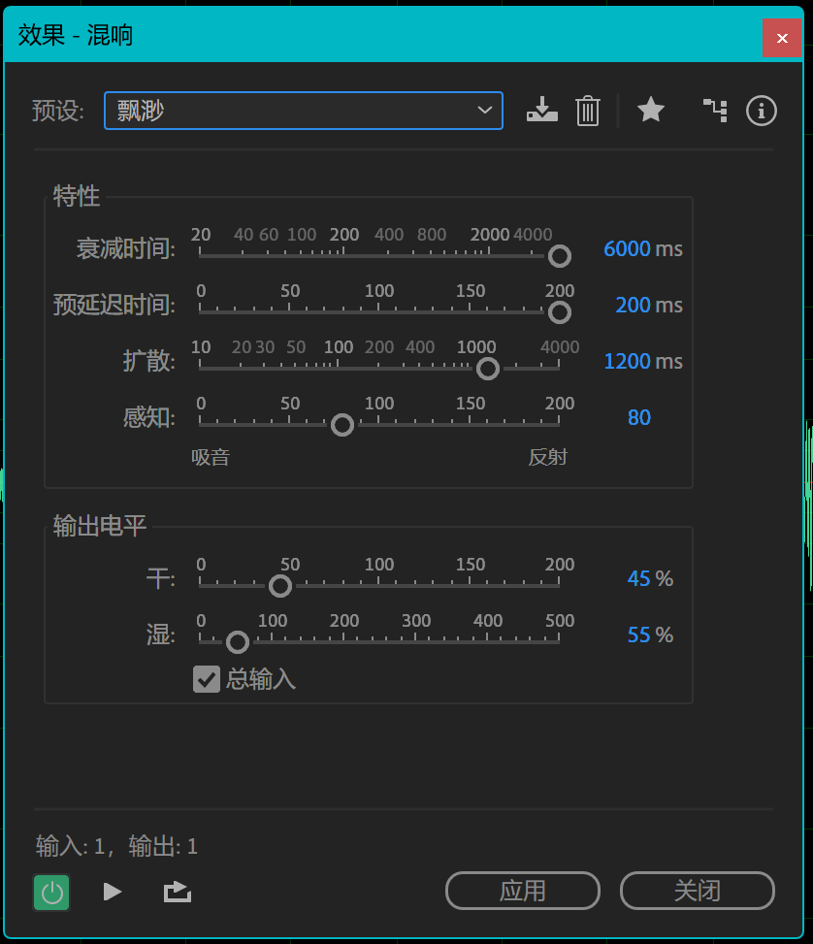
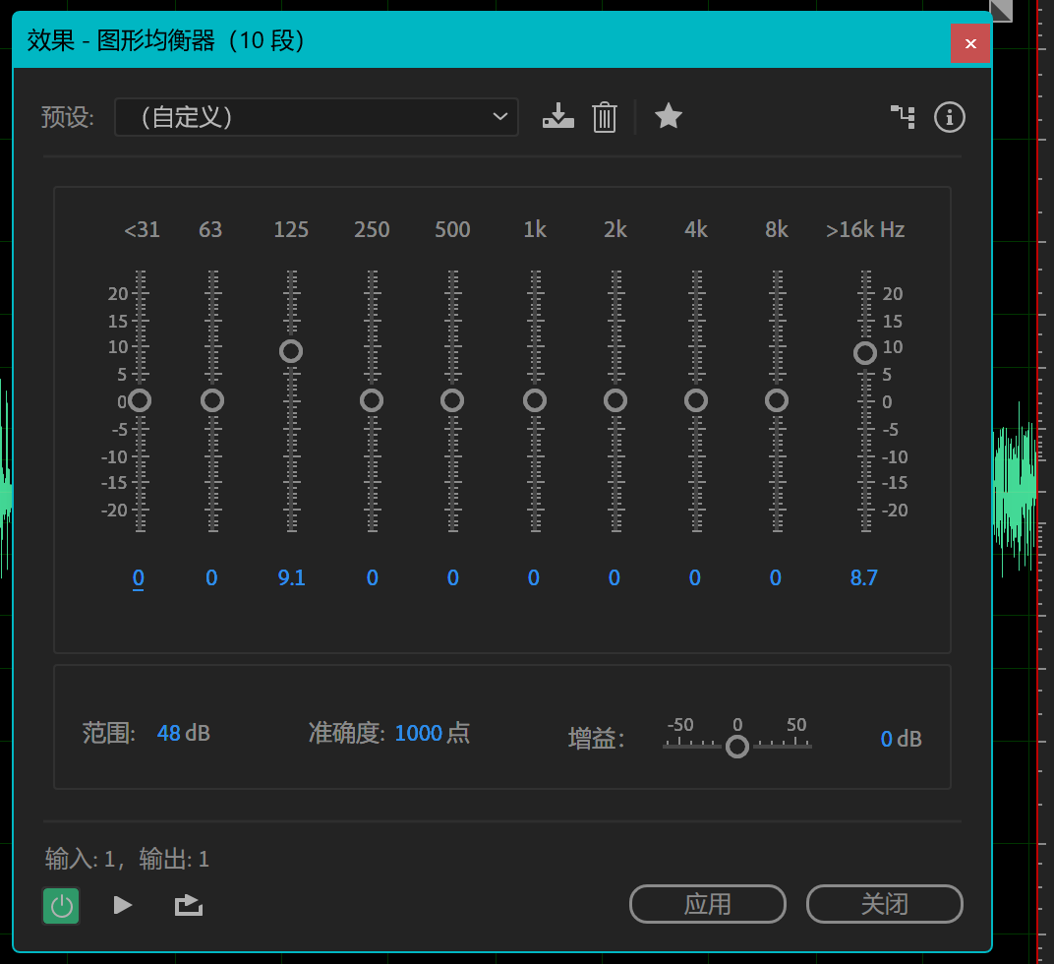
8. 对“大秦万岁”呐喊音频处理进行进一步处理，在菜单栏中选择“效果”>“调制”>“和声”，调整至以下参数，让音频听起来是很多人在呐喊，更加贴近军队的形象；
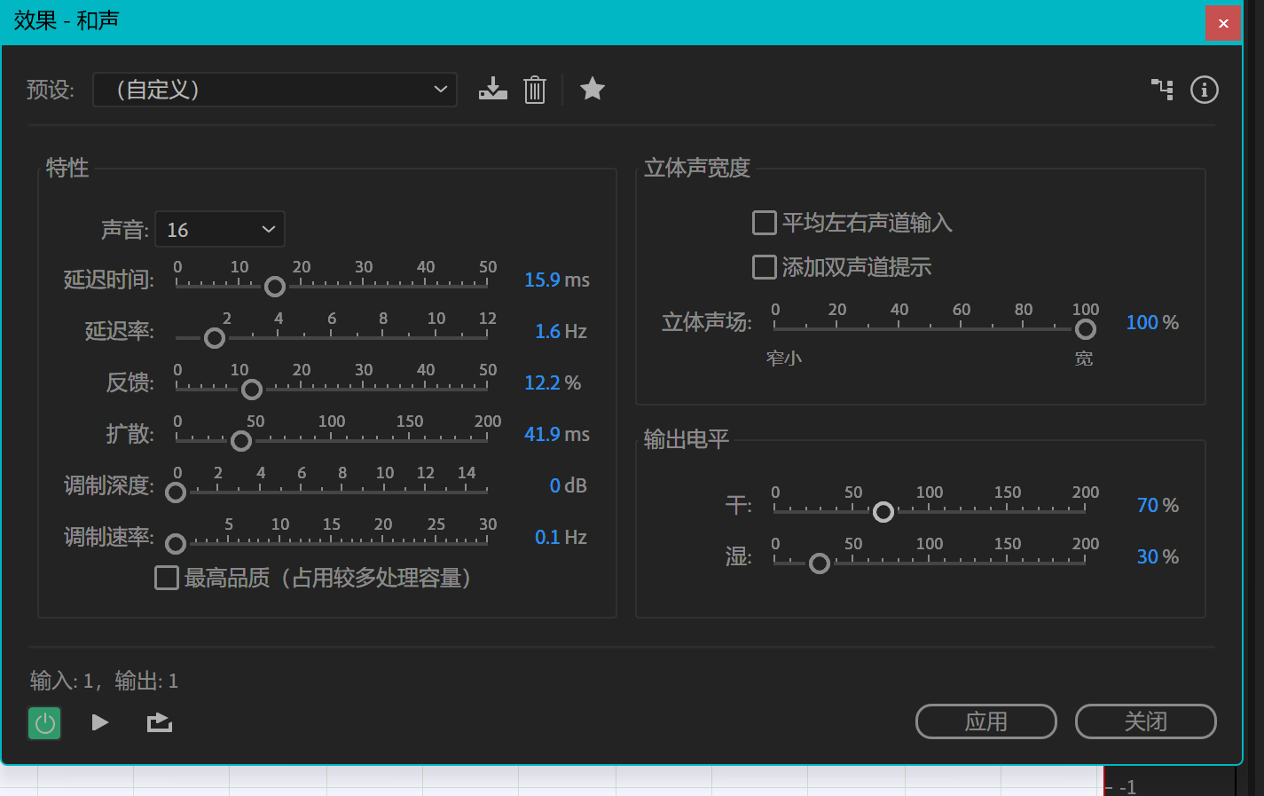
9. 接下来将各个音频结合到一起，创建多轨音频项目，如下图所示，这里根据各个音频的音量大小将演讲音频放到第一轨道，bgm放在第二音轨，呐喊声放在第三轨道，演讲前的战鼓声放在了第四轨道；
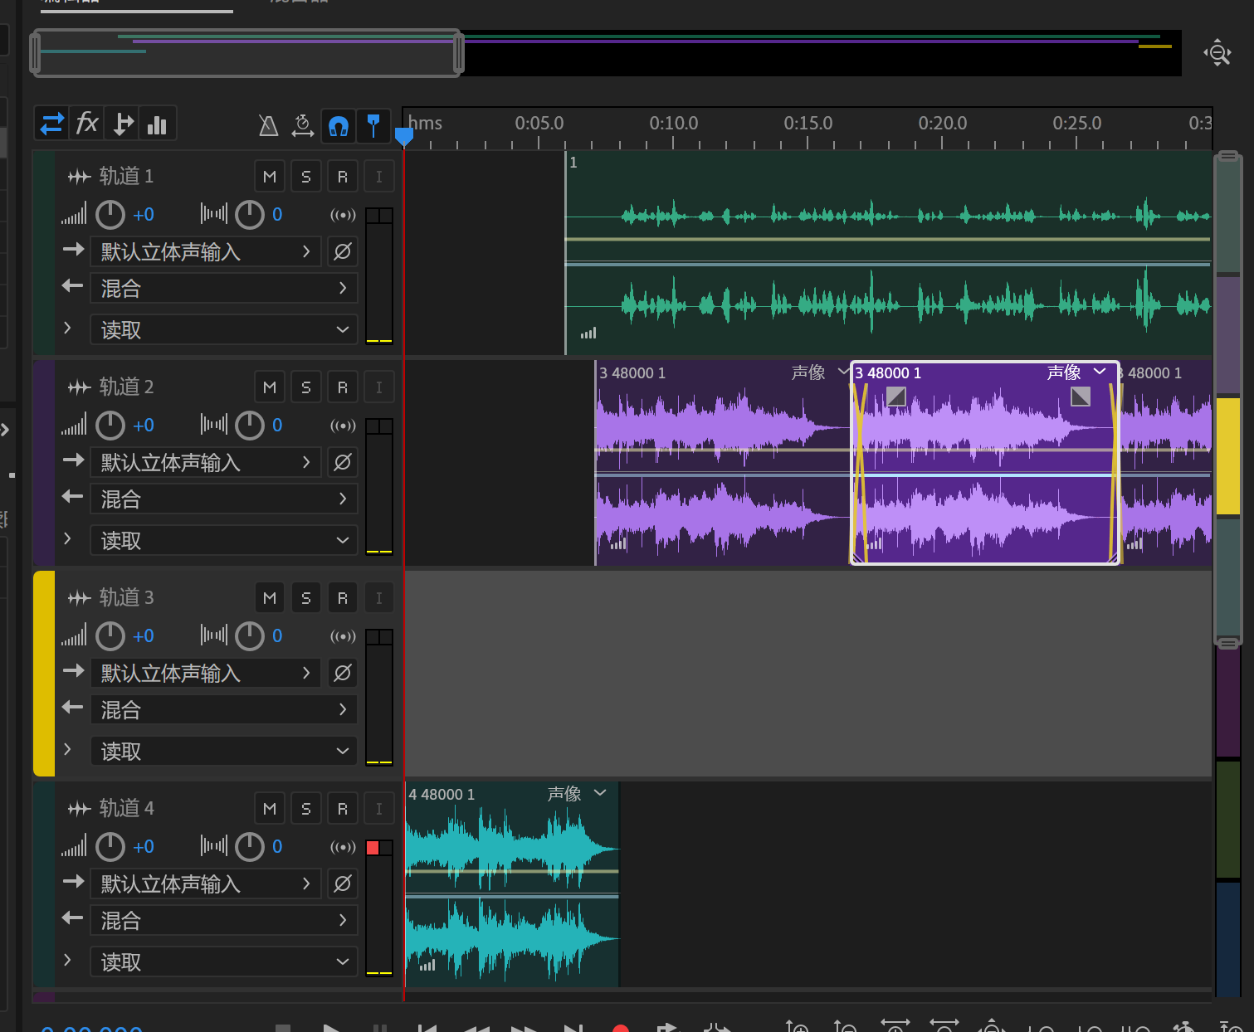
10. 先对各个轨道的音量进行调整，将bgm较演讲音频声量小，将呐喊声调大；
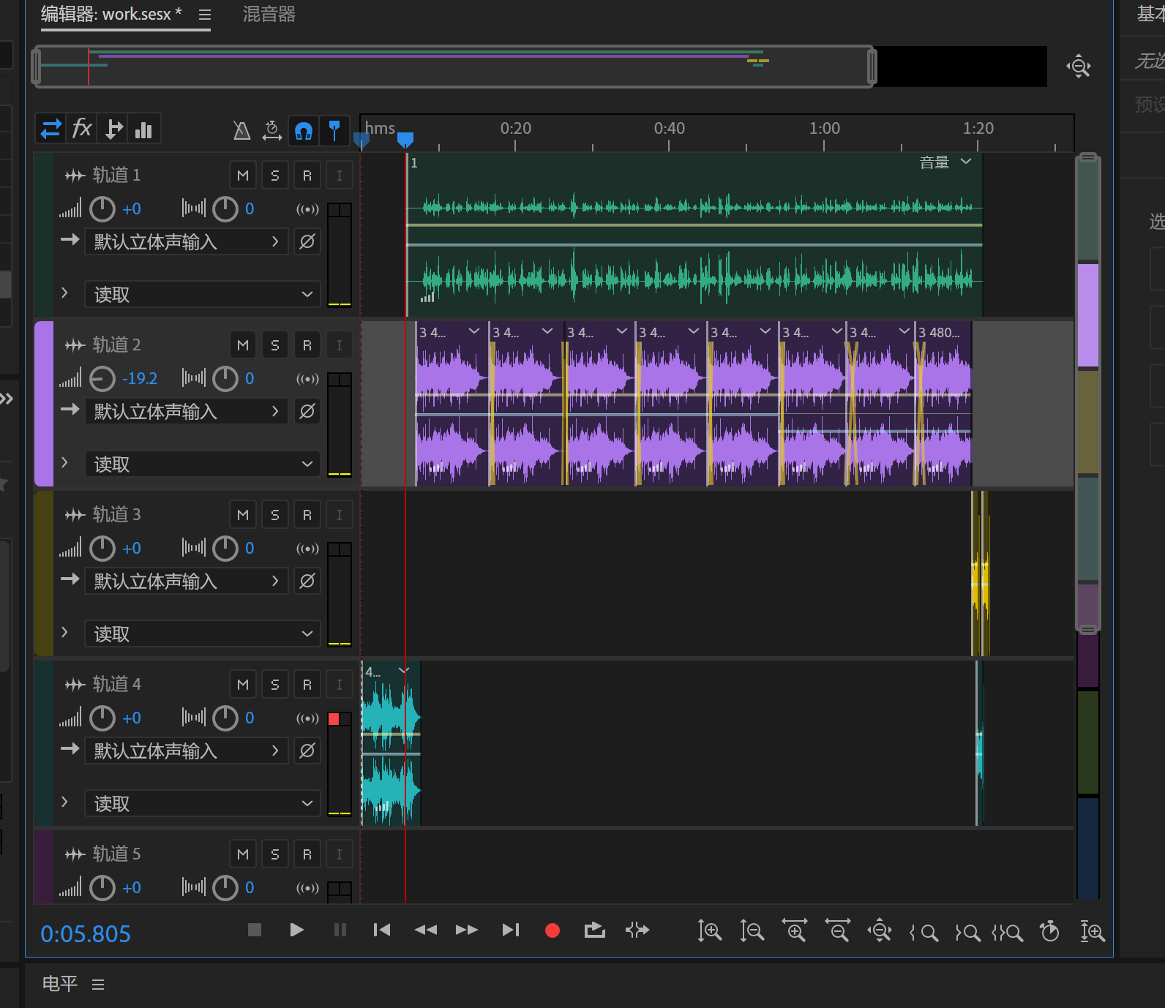
11. 对轨道四的战鼓音频进行淡出，听起来更加舒适，让演讲的开始更加自然；
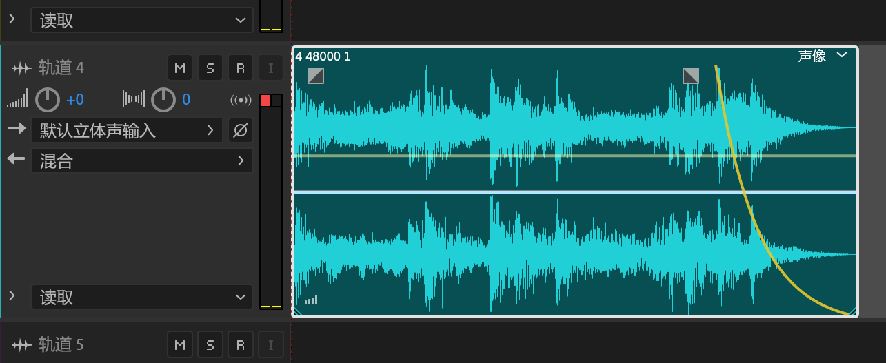
12. 这样子整个的音频文件几乎完成了，整个音频文件主要的背景是秦始皇统一六国时，提升士气，呼吁士兵，与AI结合的元素有：演讲前的战鼓，演讲时的中国古典音乐，演讲后的秦军呐喊声，期间使用Au进行了各种音频处理以实现音频的优化；最后导出音频即可。
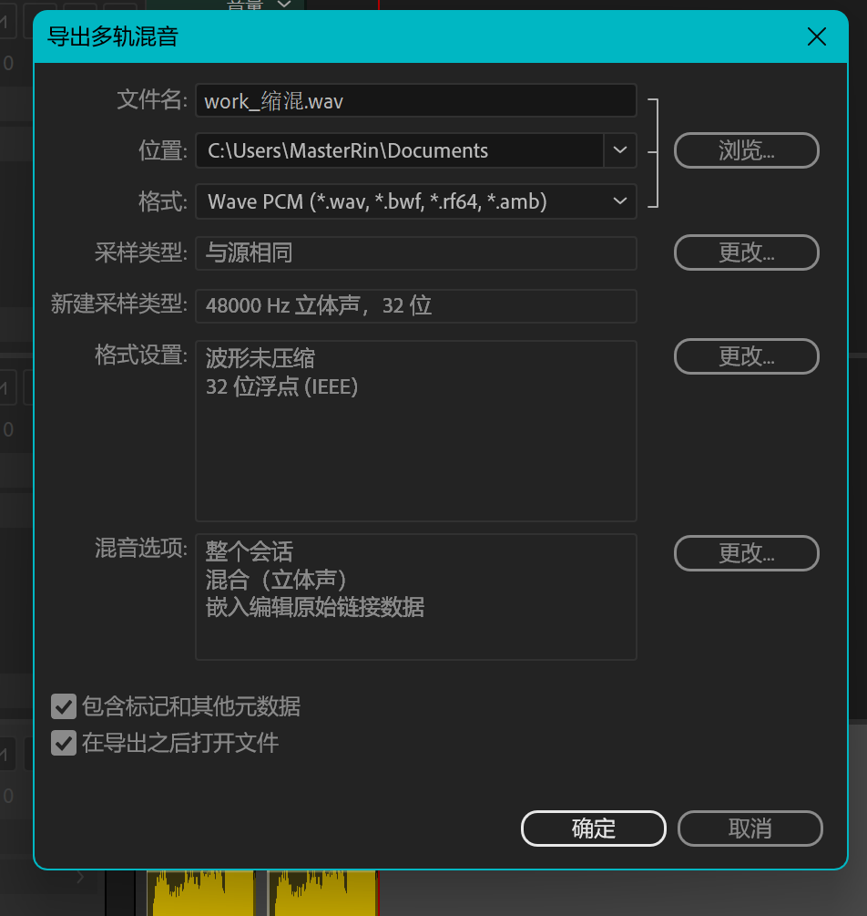
导出的音频文件
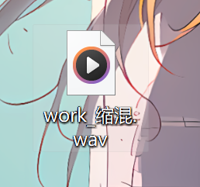

六、实验结论或体会
请在此处描述本次实验中遇到的困难，以及解决方式。总结此次实验的个人体会。

思考题：
① 在将AIGC工具与Adobe Audition结合使用的过程中，遇到以下问题及相应的解决方法：
- 音频格式不兼容问题：
  - 问题描述：AIGC工具生成的音频格式可能与Audition不兼容，导致无法直接导入或编辑。
  - 解决方法：使用Audition的“文件”>“导入”功能，将生成的音频文件导入后，通过“效果”>“转换样本类型”来调整音频的采样率、位深等参数，使其与项目设置一致。
- 音频质量不佳问题：
  - 问题描述：AIGC生成的音频可能存在音质问题，如背景噪音、音色不自然等。
  - 解决方法：在Audition中，使用“效果”>“降噪/恢复”中的降噪功能去除背景噪音，或者通过“效果”>“振幅与压限”中的动态范围压缩器来优化音质。
- 音频同步问题：
  - 问题描述：AIGC生成的音频与视频或其他音频轨道在时间轴上可能无法完美对齐。
  - 解决方法：在Audition的多轨编辑模式下，通过拖动音频片段或使用“剪辑”>“时间伸缩”功能微调音频的播放速度，使其与视频或其他轨道同步。
② AI音频生成技术与传统音频编辑的比较分析
- 操作复杂度：
  - AI音频生成技术：操作相对简单，用户只需输入文本或选择特定参数，即可生成音频。
  - 传统音频编辑：需要用户掌握复杂的音频编辑工具和技巧，操作流程较为繁琐。
- 创作效率：
  - AI音频生成技术：能够快速生成音频内容，节省了大量时间和精力。
  - 传统音频编辑：需要逐个处理音频素材，效率较低。
- 创意拓展：
  - AI音频生成技术：可以根据用户输入的文本或参数生成多样化的音频内容，激发创意。
  - 传统音频编辑：主要依赖用户自身的创意和经验，创意拓展相对受限。
- 音质与自然度：
  - AI音频生成技术：生成的音频音质和自然度不断提高，但仍可能在某些情况下存在不足。
  - 传统音频编辑：通过专业设备和技巧，可以实现高质量的音频效果。
- 适用场景：
  - AI音频生成技术：适用于快速生成背景音乐、语音合成等场景。
  - 传统音频编辑：更适合需要精细调整和高质量音频制作的场景。
综上所述，AI音频生成技术在操作简便性、创作效率和创意拓展方面具有显著优势，但在音质和自然度上仍需进一步提升。传统音频编辑则在音质和自然度上表现更优，但操作复杂度较高。两者各有优劣，可根据具体需求选择合适的工具。

实验体会：
通过本次实验，我对音频编辑有了全新的认识。在使用Audition时，我熟练掌握了基本操作，如剪辑、调整音量等，感受到了它强大的功能。借助AIGC生成音频元素，让我体会到AI的高效与便捷，它为创作提供了丰富的素材。将AI生成内容与个人解说合成时，我学会了如何在Audition中调整节奏和音量，使整体效果自然流畅。整个过程让我体验到了现代音频编辑工作流程的魅力，也让我明白合理运用AI与专业软件相结合，能够极大地提升创作效率和质量。

指导教师批阅意见：

成绩评定：

指导教师签字：

年 月 日

备注：

